Comment mettre une animation dans un power point
- Dans Power Point cliquer dans fichier
- Puis option
- Choisir personnaliser le ruban
- Cocher développeur
- Retourner sur power point
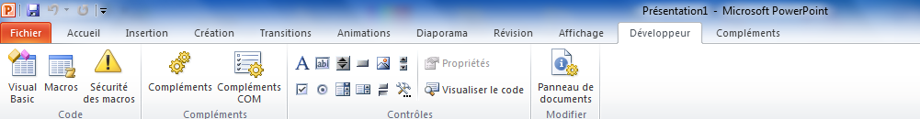

- Choisir une nouvelle diapo
- Supprimer les deux rectangles
- Cliquer sur le symbole du marteau
- Choisir dans le menu déroulant shockwave flash object
- Cliquer sur la diapo
- Avec la croix étirer pour faire apparaitre la figure ci-dessous
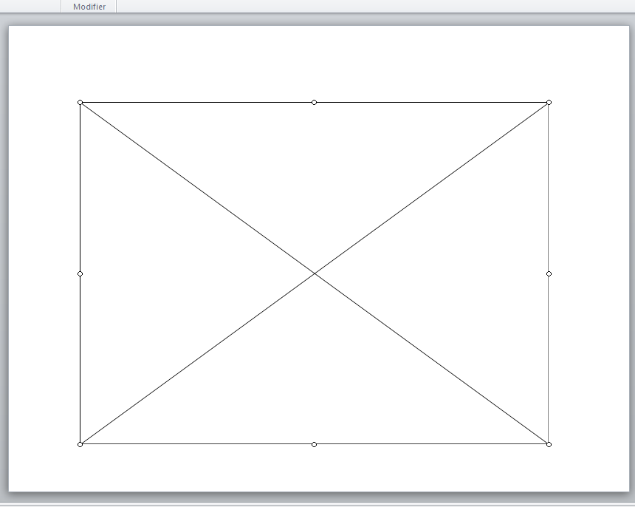
- Cliquer droit sur votre animation (placer ici sur le bureau) et choisir propriétés (ou feuille de propriétés)
- Copier l’emplacement de l’animation flash (Exemple : C:\Users\cereyon\Desktop\pasteur .swf)
- 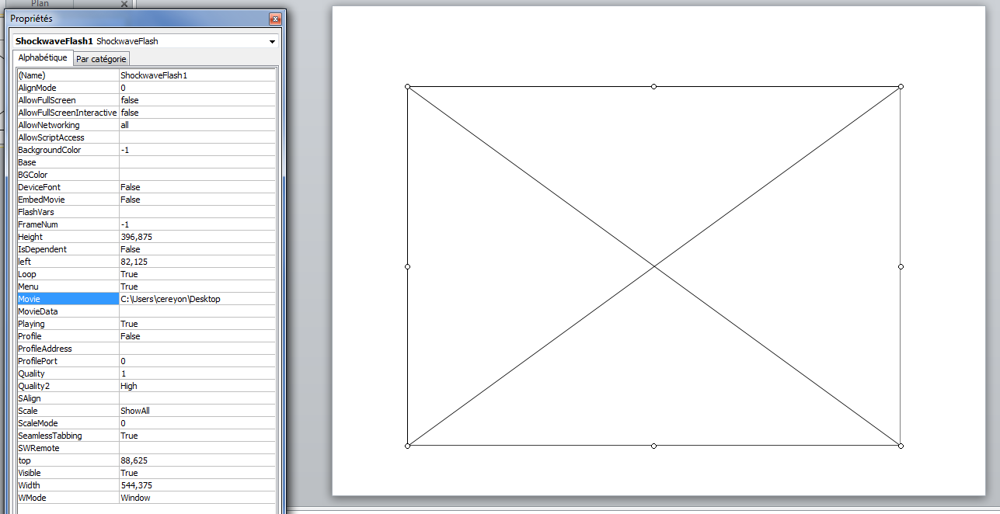
- Coller l’emplacement au niveau de movie
- Sélectionnez "True" dans "EmbedMovie".
- Fermer le powerpoint et le rouvrir
En passant en diaporama l’animation apparait

